**Ernesto Cardenal agradece al Papa Francisco el perdón y está listo para irse a casa**

El poeta "está bien, está sin sueros, sin antibióticos, sin oxigeno está libre para irse a casa", comentó Luz Marina Acosta, su asistente

[Arnulfo Aguero](https://www.laprensa.com.ni/author/arnulfo_aguero_1)20/02/2019

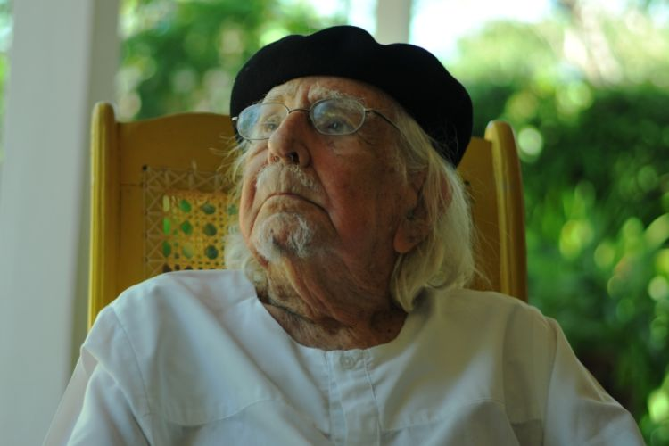

*Poeta Ernesto Cardenal. LA PRENSA/Archivo*

El poeta trapense y sacerdote jesuita Ernesto Cardenal de 94 años dijo en breves palabras y mientras estaba postrado en su cama de enfermo que recibía “amorosamente” del [Papa Francisco la absolución de la “censura canónica”](https://www.laprensa.com.ni/2019/02/18/cultura/2525394-ernesto-cardenal-recibe-la-carta-del-papa-francisco-que-lo-absuelve-decensura-canonicas) impuesta por el Papa Juan Pablo II, hace 34 años, reveló su asistente Luz Marina Acosta.

El poeta ha permanecido internado 16 días y esta ha sido su quinta recaída en los últimos meses, pero hoy ha sido evaluado y dado de alta por el doctor que lo atendía, añadió Acosta, lo cual es una buena noticia para el poeta, quien se espera el cambio venga a mejorar su salud.

El poeta “está bien, está sin sueros, sin antibióticos, sin oxigeno está libre. Reconoce y habla, come poquito pero continua en un estado de fragilidad, está estable y listo para irse a su casa”, explicó Acosta.

Por  su lado Juanita Bermúdez, quien estuvo presente en el hospital a la hora de la salida del poeta antes del mediodía, dijo que el doctor Mauricio Barrios le dijo que el poeta ya estaba estabilizado y que lo mejor era enviarlo a casa.

“El poeta iba muy tranquilo para su casa, feliz a pesar de sus 94 años que le pesan, sin la infección renal que tenía y con sus pulmones perfectos”, dijo Bermúdez.

Y que cuando ya lo llevaban en la ambulancia “parecía muchachito, iba contento”; y le acompañaban  Pedro su chofer y amigos como Esperanza Guevara.

En los dos últimos días el poeta ha tenido una leve mejoría, había dormido bien; y ayer se le quitó el oxigeno; comentó Acosta. Espera que retorno a casa mejore notablemente su salud.

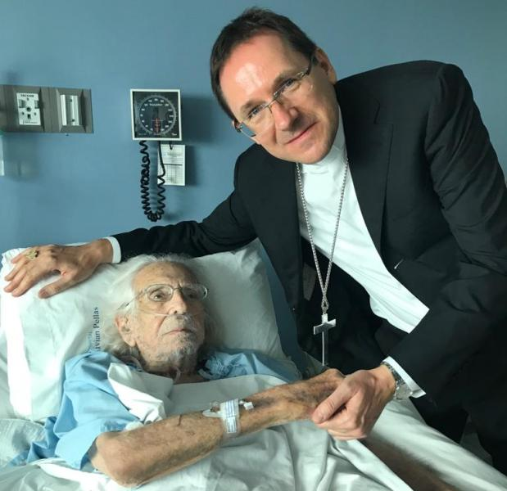

El poeta junto al  representante del Vaticano Stanislaw Waldemar Sommertag. LA PRENSA/Cortesía/Luz Marina Acosta

**Concelebró misa con el nuncio**

Cabe recordar que el domingo a través de la  nunciatura en Managua, el poeta recibió la noticia sobre la suspensión de la “censura canónica” que le prohibía oficial misa e impartir los sacramentos.

Ese mismo día junto al  representante del Vaticano Stanislaw Waldemar Sommertag concelebró una misa en el Hospital Vivian Pellas, y se le vio vestido de sacerdote con su estola, y acompañado de familiares y amigos.

**Lea también:**[**Ernesto Cardenal ha trascendido a ser el poeta contemporáneo de esta aldea global que llamamos mundo**](https://www.laprensa.com.ni/2019/02/18/cultura/2525446-e-2)

“Fue su primera misa (concelebrada con el nuncio), no sé si única, pero es de nuevo u sacerdote”, resaltó Acosta. Ahora si el poeta, se logra recuperar a los mejor va a celebra otra misa, recordó Acosta.

Asimismo dijo que el día que recibió la visita del nuncio apostólico, el poeta agradeció al Papa Francisco ” y entre palabras que se lograron entender dijo que recibía “amorosamente” la absolución papal. Pero en estos momentos el poeta no dará declaraciones a la prensa al respecto, comentó Acosta.

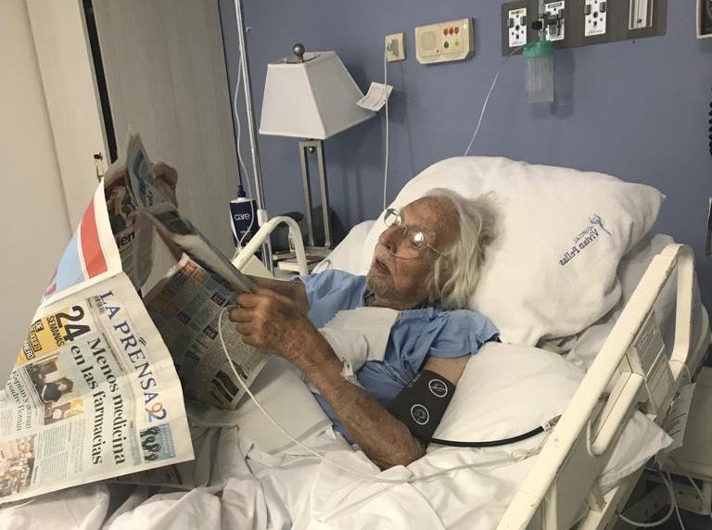

El poeta Ernesto Cardenal lee LA PRENSA en su lecho de enfermo en el Hospital Vivian Pellas, el pasado viernes 15 de febrero-. “Pásame el periódico quiero leer los titulares” le dijo el poeta a su asistente Luz Marina Acosta. Para Acosta, el poeta en esos días “estaba ubicado en el tiempo y el espacio”. LA PRENSA/Cortesía/Luz Marina Acosta

https://www.laprensa.com.ni/2019/02/20/cultura/2526050-ernesto-cardenal-agradece-al-papa-francisco-el-perdon-y-esta-listo-para-irse-casa